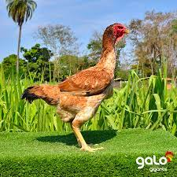
ARGENTINA X CHUCK
ARGENTINA X GIGANTE
ADICIONAR
ARGENTINA
RAÇA: INDIO
Nº: 012

